《积极心理学视域下家校共育模式实践探索》
课题成员理论学习表

姓名 | 朱玉茹 | 学习形式 | 阅读书本 | 日期 | 2024年5月
来源 | 中国青年出版社 | 书籍、论文名称 | 《运用积极心理学提高学生成绩》
学习内容概要  （不够填写另附纸） | 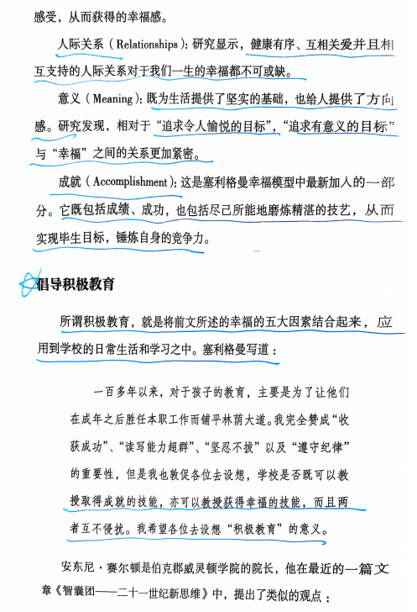
学习  心得 | 考试当然不可或缺，但是考试并非是学校的全部一一所在，当前应该着重强调的教育目标，是品格构建，学校会提供品格教育，并且在正式课堂之外设置异彩纷呈的各类项目，同时学校还十分强调优秀人格的自我控制及发展。相对于智商而言，揍我控制能力能够更加准确地预测学生在大学阶段所取得的成就。根据塞利格曼的观点，坚毅是一种永不屈服的自律形式，只有极端坚毅不拔的人性品格，才会驱使人不断进步。

